1.要想增大LC振荡电路中产生的振荡电流的频率,可采用的方法是( )
A.增大电容器两极板的间距
B.升高电容器的充电电压
C.增加线圈的匝数
D.在线圈中插入铁芯
2.(多选)应用麦克斯韦的电磁场理论判断下列表示电场产生磁场(或磁场产生电场)的关系图象中(每个选项中的上图是表示变化的场,下图是表示变化的场产生的另外的场),正确的是 ( )
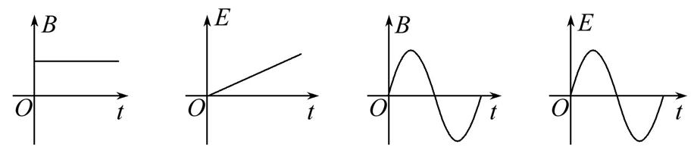
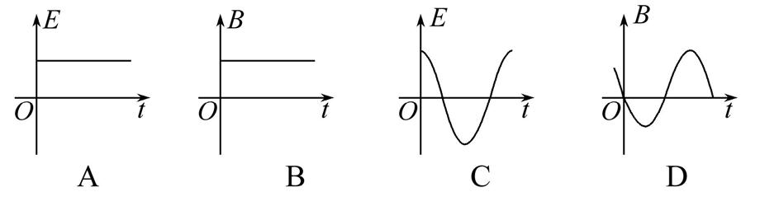
3.图甲中通过P点电流(向右为正)的变化规律如图乙所示,则 ( )
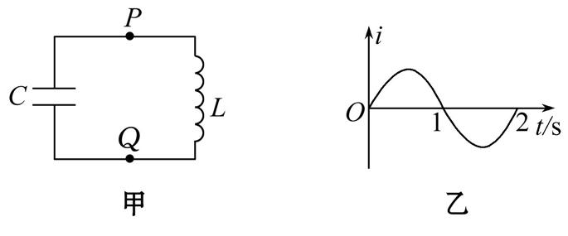
A.0～0.5 s内,电容器C正在充电
B.0.5～1 s内,电容器C上极板带正电
C.1～1.5 s内,Q点的电势比P点的电势高
D.1～1.5 s内,磁场能转化为电场能
4.为了体现高考的公平、公正,高考时很多地方在考场使用手机信号屏蔽器,该屏蔽器在工作过程中以一定的速度由低端频率向高端频率扫描。该扫描速度可以在手机接收报文信号时形成乱码干扰,手机不能检测从基站发出的正常数据,使手机不能与基站建立连接,达到屏蔽手机信号的目的,手机表现为搜索网络、无信号、无服务系统等现象。由以上信息可知( )
A.由于手机信号屏蔽器的作用,考场内没有电磁波了
B.电磁波必须在介质中才能传播
C.手机信号屏蔽器工作时基站发生的电磁波不能传播到考场内
D.手机信号屏蔽器是通过发射电磁波干扰手机工作来达到目的的
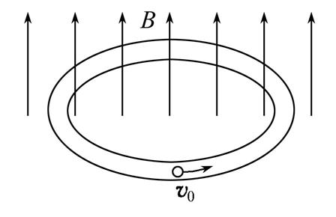
5.如图所示,在内壁光滑、水平放置的玻璃圆环内,有一直径略小于环直径的带正电的小球,正以速率v₀沿逆时针方向匀速转动。若在此空间突然加上方向竖直向上,磁感应强度B随时间成正比例增加的变化磁场,设运动过程中小球的带电荷量不变,那么 ( )
A.小球对玻璃圆环的压力不断增大
B.小球受到的磁场力不断增大
C.小球先沿逆时针方向做减速运动,过一段时间后,沿顺时针方向做加速运动
D.磁场力对小球一直做负功
6.(多选)一个LC振荡电路中,线圈的自感系数为L,电容器电容为C,从电容器上电压达到最大值U_{m}开始计时,则有 ( )
A.至少经过π$\sqrt{LC}$,磁场能达到最大
B.至少经过$\frac{1}{2}$π$\sqrt{LC}$,磁场能达到最大
C.在$\frac{1}{2}$π$\sqrt{LC}$时间内,电路中的平均电流是$\frac{2U_{m}}{π}\sqrt{\frac{C}{L}}$
D.在$\frac{1}{2}$π$\sqrt{LC}$时间内,电容器放电量为CU_{m}
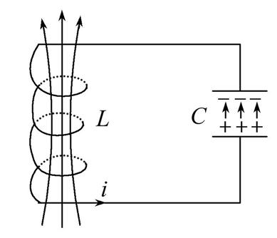
7.如图所示是处于某一时刻的LC振荡电路的情况,下列说法正确的是( )
A.电容器正在充电,电场能正转变成磁场能
B.电容器正在放电,电场能正转变成磁场能
C.电容器正在充电,磁场能正转变成电场能
D.电容器正在放电,磁场能正转变成电场能
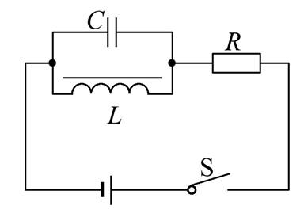
8. (多选)如图所示电路中,电容器的电容为C,电感线圈的电感为L,线圈的电阻忽略不计,原来开关S闭合,现从开关S断开的瞬间开始计时,以下说法正确的是 ( )
A.t=0时刻,电容器的左板带负电,右板带正电
B.t=$\frac{π}{2}\sqrt{LC}$时刻,线圈L的感应电动势最大
C.t=π$\sqrt{LC}$时刻,通过线圈L的电流最大,方向向左
D.t=$\frac{3}{2}$π$\sqrt{LC}$时刻,电容器C两极板间电压最大
9. (多选)下列说法中正确的是 ( )
A.军队士兵过桥时使用便步,是为了防止桥发生共振现象
B.机械波和电磁波在介质中的传播速度均仅由介质决定
C.拍摄玻璃橱窗内的物品时,往往在镜头前加装一个偏振片以减弱玻璃反射光的影响
D.假设火车以接近光速通过站台时,站台上旅客观察到车上乘客在变矮
E.赫兹第一次用实验证实了电磁波的存在
10.下列关于电磁波的说法,正确的是 ( )
A.电磁波只能在真空中传播
B.电场随时间变化时一定产生电磁波
C.做变速运动的电荷会在空间产生电磁波
D.麦克斯韦第一次用实验证实了电磁波的存在
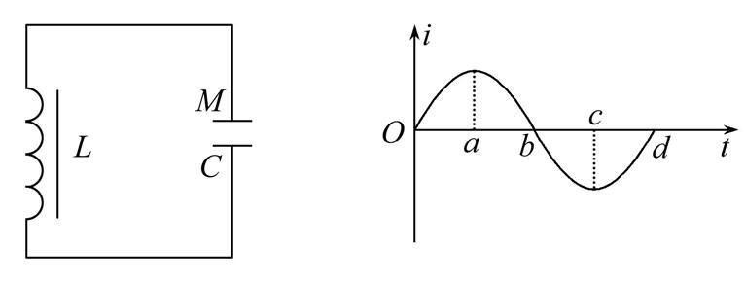
11.如图所示,i-t图象表示LC振荡电路的电流随时间变化的图象,在t=0时刻,回路中电容器的M板带正电,在某段时间里,回路的磁场能在减小,而M板仍带正电,则这段时间对应图象中 ( )
A.Oa段 B.ab段 C.bc段 D.cd段
12.无线电广播的过程是 ( )
A.调制—调谐—解调 B.调制—解调—调谐
C.解调—调制—调谐 D.调谐—解调—调制
13.(多选)下列说法正确的是 ( )
A.电磁波信号需要经过“调谐”过程,加到高频的等幅电磁波(载波)上才能有效地发射出去
B.一部手机既是电磁波发射装置,同时又是电磁波接收装置
C.“检波”就是“调谐”
D.电视的图像信号和声音信号是通过电视台的发射天线同时发射的
14.世界各地有许多无线电台同时广播,用收音机一次只能收听到某一电台的播音,而不是同时收听到许多电台的播音,其原因是 ( )
A.因为收听到的电台离收音机最近
B.因为收听到的电台频率最高
C.因为接收到的电台电磁波能量最强
D.因为接收到的电台电磁波与收音机调谐电路的固有频率相同,产生了电谐振

